FECAP – FUNDAÇÃO ESCOLA DE COMÉRCIO ÁLVARES PENTEADO
Curso de Ciência da Computação
6º Semestre — Turma 6º CCOMP
SMASH
FIRMWARE, COMPONENTES E FUNCIONAMENTO
DA PAREDE INSTRUMENTADA DE TREINO DE TÊNIS
Entrega 2 — Sistemas Embarcados e Robótica
Projeto 7 — Grupo Smash
Felipe Vallim Soares — 24026060
Guilhermy Mariano Lisboa Garcia — 23025371
Gustavo Oliveira Demetrio — 24026213
Saulo Pereira de Jesus — 24026095

São Paulo
2026

1 O PROJETO
O Smash transforma uma parede em uma superfície instrumentada de treino de tênis. Seis alvos de MDF, em uma grade de 3 colunas por 2 linhas, têm cada um uma pastilha piezoelétrica colada atrás. Quando um alvo é atingido, o ESP32 identifica qual foi, mede a intensidade do golpe e envia o evento por Wi-Fi (WebSocket) ao aplicativo, que conduz o jogo em tempo real. O LED azul da própria placa é o atuador: pisca para indicar acerto, erro e fim de nível.

2 COMPONENTES
Quadro 1 — Componentes da parede.
Componente | Qtd. | Função
ESP32 DevKit (38 pinos) | 1 | Lê os sensores, executa a detecção e o servidor WebSocket (Wi-Fi integrado).
Piezo de 27 mm | 6 | Sensor de impacto: converte a vibração da placa em tensão.
Placa de MDF | 6 | Alvo que recebe a bola.
Resistor de 1 MΩ | 6 | Descarrega o piezo para o GND entre uma batida e outra.
Diodo 1N4148 | 12 | Dois por piezo: limitam o sinal entre 0 e 3,3 V e protegem o pino do ESP32.
LED azul da placa (GPIO 2) | 1 | Atuador: sinaliza acerto, erro e fim de nível ao jogador.
Protoboard, jumpers e cabo de par trançado | — | Montagem do circuito e ligação dos piezos ao ESP32.
Cada piezo tem o seu pino de ADC1: A1 a A6 em IO32, IO33, IO34, IO36, IO39 e IO35, sem multiplexador. Só o ADC1 é usado porque o ADC2 devolve leituras inválidas com o Wi-Fi ligado.

3 CÓDIGO UTILIZADO
O firmware foi escrito em C++ com o framework Arduino, para a placa ESP32 Dev Module, e usa duas bibliotecas: WebSockets (Markus Sattler), para o servidor na porta 81, e ArduinoJson (Benoît Blanchon), para montar e ler as mensagens. O código fica no repositório do projeto, https://github.com/2026-2-NCC6/Projeto7, e é dividido em módulos:
Quadro 2 — Módulos do firmware, em src/Entrega1/backend/firmware/smash_wall.
Arquivo | O que faz
smash_wall.ino | setup() e loop(): a cada volta, atende a rede, avança o LED e varre os sensores.
config.h | Pinos, limiar de cada alvo, tempos da detecção e padrões de piscada do LED.
wall_sensors | Leitura do ADC e máquina de estados da detecção de impacto.
wall_link | Wi-Fi, mDNS (smash.local), servidor WebSocket e pareamento do app por token.
wall_protocol | Monta as mensagens JSON (impacto, hello, status) e interpreta os comandos do app.
wall_actuator | Pisca o LED sem bloquear o loop(), comparando millis().

4 COMO FUNCIONA
A detecção é uma máquina de estados que não bloqueia o loop():
1. Repouso. O ESP32 varre os seis canais sem parar; uma varredura leva menos de 1 ms.
2. Janela de pico. Quando um canal passa do limiar do próprio alvo, abre-se uma janela de 20 ms em que o pico dos seis canais é medido.
3. Decisão. O alvo atingido é o de maior pico. A vibração que vaza para as placas vizinhas também cruza o limiar, mas com pico menor, e é descartada. Se nem o maior pico chega ao limiar, era ruído do ADC e nada é enviado.
4. Envio. O firmware monta o evento {"alvo":5,"linha":2,"coluna":2,"intensidade":1830,…} e o envia ao app; o mesmo evento é impresso no Serial.
5. Debounce. 200 ms de silêncio impedem que uma batida vire dois eventos.
6. Retorno. O app aplica a regra do jogo e responde com {"cmd":"feedback","resultado":"acerto"} ou "erro". O LED acende por 250 ms no acerto e pisca três vezes rápido no erro. Sem app conectado, cada batida detectada pisca o LED uma vez.

5 O QUE OS VÍDEOS MOSTRAM
Vídeo 1: https://drive.google.com/file/d/1hjJLqk6Jfi-lXQAZChO4K6RpVwWxO8Le/view
Vídeo 2: https://drive.google.com/file/d/1kquNeE0LlGZBQc6pd13NbqFEeSFYMJYH/view
Pasta: https://drive.google.com/drive/folders/114f-HS2OIY9HV7KM-ucOqy8qsduy_-E7
Nos dois vídeos, o app roda no emulador Android do notebook, e o ESP32, na protoboard, está ligado às seis placas de MDF sobre a mesa. Parede e notebook estão na mesma rede Wi-Fi.
Vídeo 1. O integrante entra no app como visitante, escolhe um modo na tela inicial e aguarda a contagem regressiva. Em seguida bate com a mão nas placas, e cada batida aparece no app no mesmo instante.
Vídeo 2. Partida do modo Infinite Score. A tela mostra a pontuação, a barra de tempo restante e os seis alvos com o valor de cada cor (+10, +20 e +30). A cada batida numa placa, a pontuação sobe na hora.
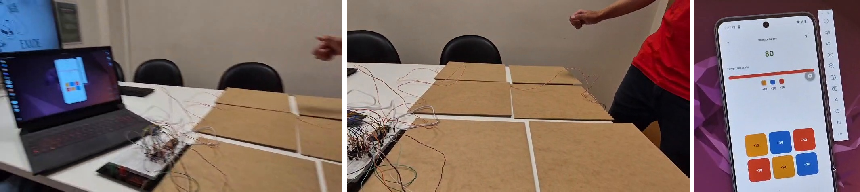
Figura 1 — Quadros dos vídeos: a montagem, uma batida nas placas e o app no modo Infinite Score.

